Lección 8: Algoritmos de resta (parte 1)
- Aprendamos una nueva forma de restar.

Calentamiento: Conversación numérica: Estrategias de resta
Encuentra mentalmente el valor de cada expresión.
- $100−98$
- $101−99$
- $200−98$
- $204−98$

8.1: De dibujos a un algoritmo
Jada y Kiran encontraron el valor de $391−215$. Este es su trabajo.
El dibujo de Jada
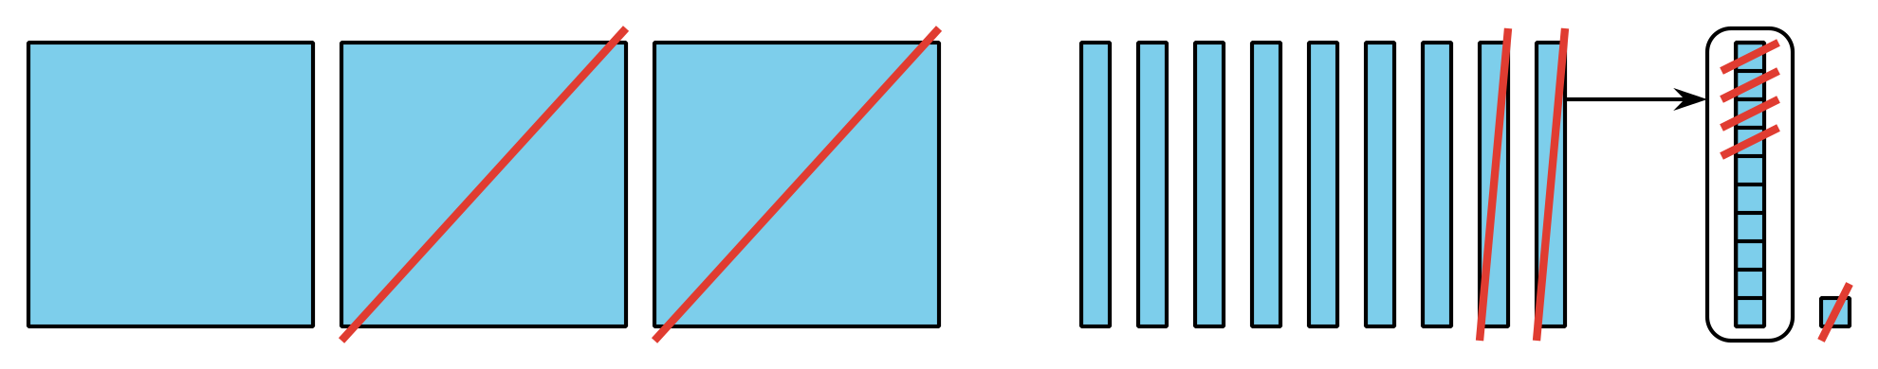
El algoritmo de Kiran
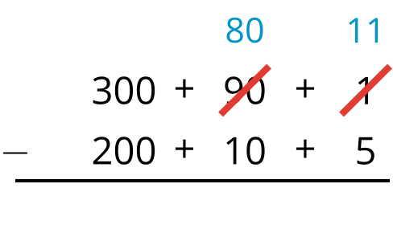
- Explica cómo empieza el algoritmo de Kiran.
- Explica de qué manera Kiran registró la descomposición de la decena en más unidades.
- Termina el trabajo de Kiran.

8.2: Clasificación de tarjetas: Diagramas y algoritmos
Tu profesor te va a dar un grupo de tarjetas. Empareja cada diagrama con un algoritmo.
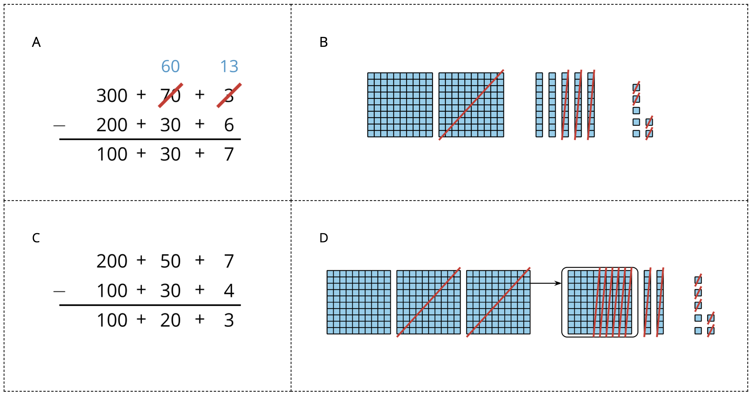
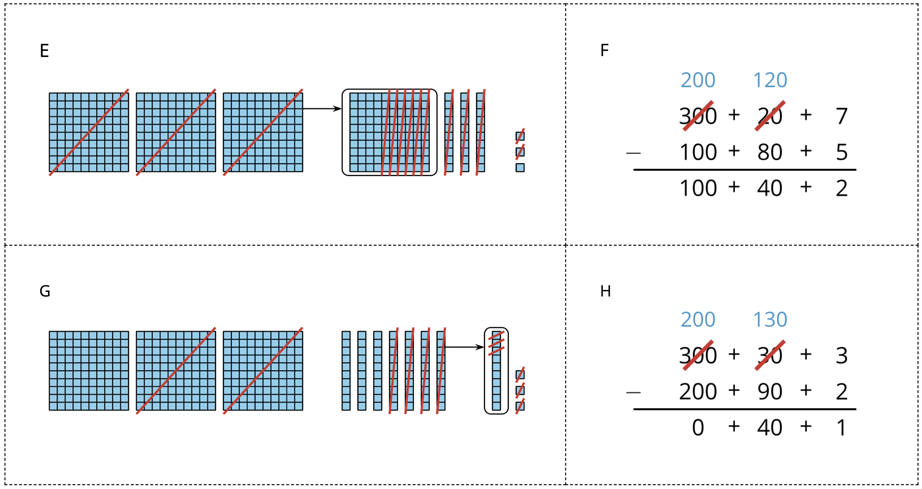
© CC BY 2021 Illustrative Mathematics®

